¿Que problemas tenemos (en parte)?
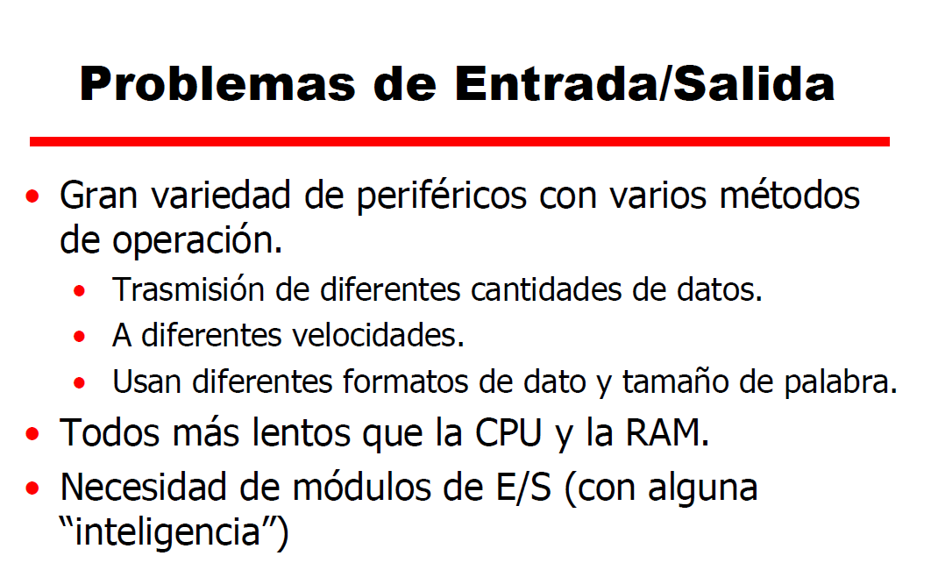
La unica tarea que prevee la cpu es la entrada y salida de datos de procesamientos, como distintos tipos de disp externos trae distintos problemas lo que se hace es trabajar a todos como el mismo tipo tanto discos duros ext como impresoras (en nivel funcionamiento).
Problema mayor: tipos de datos que maneja el disp ext comparado con la cpu (la cpu usa binario). Solucion: el periferico se encarga de enviar sus datos a la cpu en bits, PERO

TODOS SON MAS LENTOS QUE LA CPU O LA MEMORIA INTERNA.
Solucion: agrego un modulo (relativamente inteligente) especializado para caracteristicas especiales (ejemplo: teclados, mouse, etc).

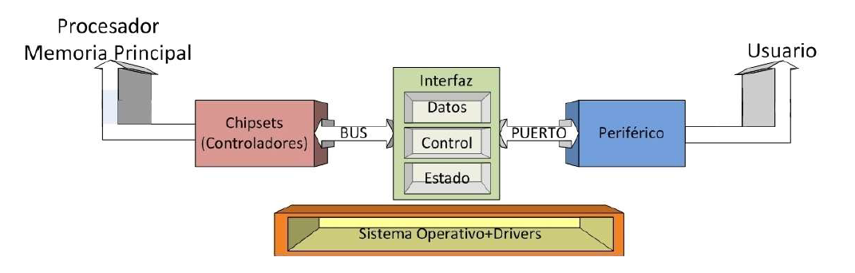
No importa que sea el periferico, la cpu siempre ve lo mismo, celdas con direcciones que una vez que la direcciono con el bus de datos se comunica con ellos.
Registro de control: patron binario que maneja el periferico.
Registro de estado: lee el estado de la coneccion con el periferico (libre o ocupado, trabajando o libre, etc etc).
